PREFA Hochwasserschutz-System 80

PREFA

Eigenschaften

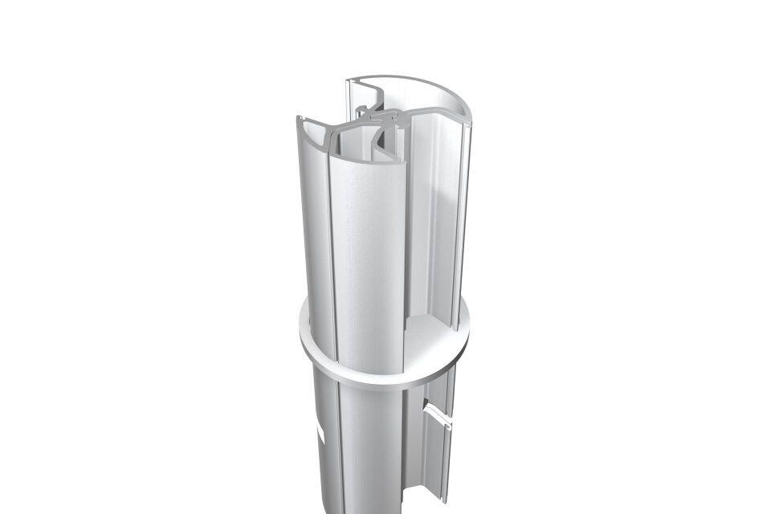

Bauart Barriere

Schiebeschott

Werkstoff

Aluminiumguss

Breite (mm)

50,00 - 215,00

Höhe (mm)

22,00 - 200,00

Länge (mm)

750,00 - 6.500,00